144 well setting

Sample carrier (이 수치는 fix)
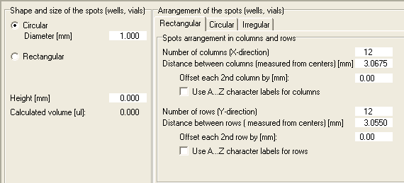
Tray (이 수치는 needle 위치에 따라 변동되나, plate간 거리는 참고)
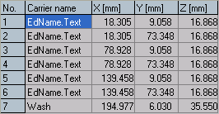

576 well setting

Sample carrier (이 수치는 fix)
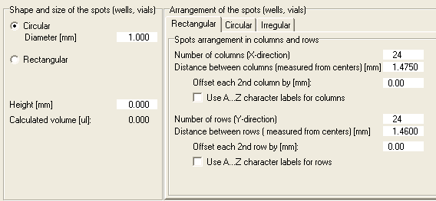
Tray (이 수치는 needle 위치에 따라 변동되나, plate간 거리는 참고)
